Министерство науки и высшего образования Российской Федерации

Федеральное государственное бюджетное образовательное учреждение высшего образования

«Тихоокеанский государственный университет»

Высшая школа кибернетики и цифровых технологий

ОТЧЕТ ПО ЛАБОРАТОРНОЙ РАБОТЕ №3

ПО КУРСУ «ОСНОВЫ ПРОГРАММНОЙ ИНЖЕНЕРИИ»

«ДОКУМЕНТИРОВАНИЕ КОДА»

Выполнил: студент 2 курса группы ПО(б) – 31

Якшин Кирилл Евгеньевич

Проверила: ассистент ВШ КЦТ

Балабасова Алиса Дмитриевна

Хабаровск 2025 г.

Цель: освоить работу с инструментами автоматической генерации документации (Doxygen).

Задания:

1. Добавить комментарии в код по стандарту Doxygen (или другой на выбор).

2. Сгенерировать HTML-документацию.

3. Настроить автоматическое обновление документации при коммите (скриншоты).

Ход работы:

Добавим комментарии в файл: опишем назначение файла, функций и переменных (рисунок 1):

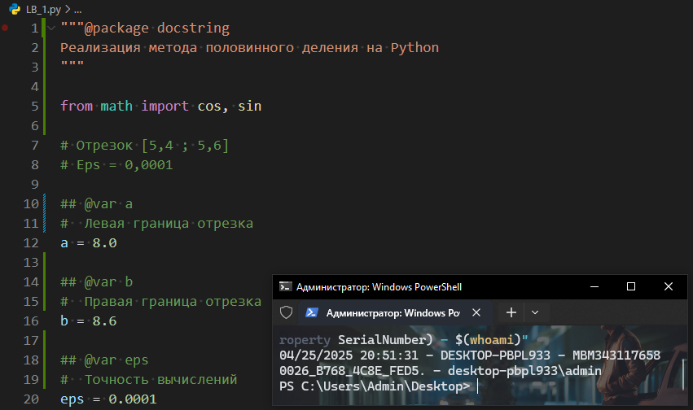

Рисунок 1 – Пример комментариев в файле

Сгенерируем файл конфигурации Doxygen с помощью команды doxygen -g. В созданном файле конфигурации отключим генерацию Latex, зададим имя проекта, его версию, а также поменяем язык на Русский.

Сгенерируем HTML-документацию с помощью команды “doxygen”. Откроем файл “index.html” в сгенерированной папке html, чтобы просмотреть документацию (рисунок 2):

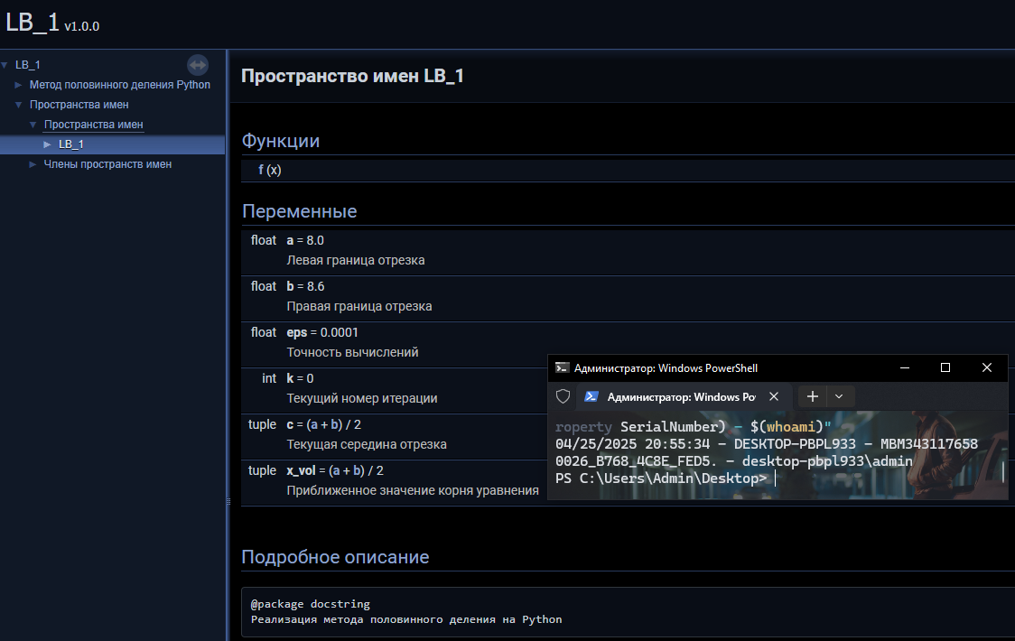

Рисунок 2 – Страница документации программы

Для того чтобы документация автоматически обновлялась при коммите используем хук git. Для это в папке “.git/hooks/” проекта создадим файл “pre-commit” в нем напишем простой bash скрипт реализующий автоматическое обновление документации (рисунок 3):

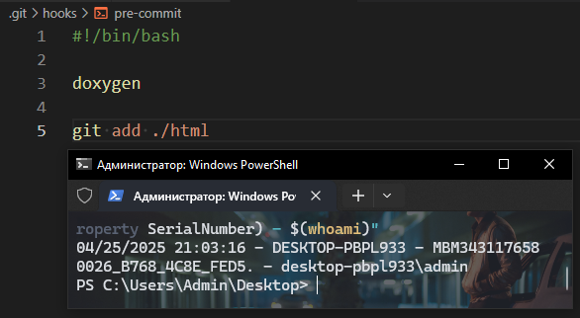

Рисунок 3 – Файл “pre-commit”

Cделаем коммит и проверим автоматическое обновление документации (рисунок 4):

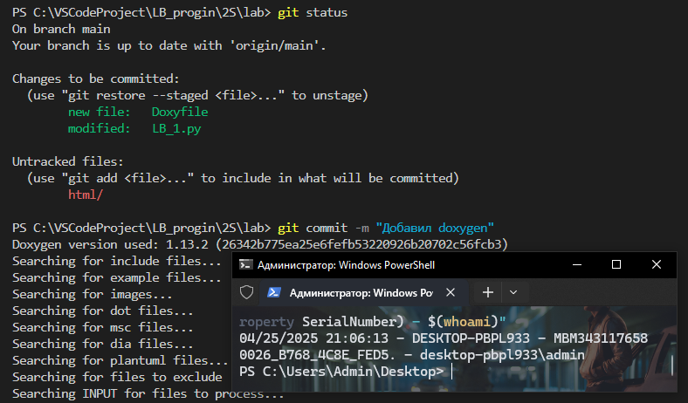

Рисунок 4 – Автоматическое обновление документации

Как видно из скриншота при коммите автоматически запустился и сгенерировал документацию Doxygen, после чего данная документация была автоматически добавлена в коммит.

Вывод: в ходе выполнения работы в проект из предыдущей работы была добавлена система генерации документации – Doxygen. Для корректной работы данного инструмента в код были добавлены комментарии по стандарту Doxygen. Также, было реализовано автоматическое обновление документации при коммите.